Colegio Magister Control Sumativo Segundo Semestre 2020

Rancagua Historia, Geografía y Ciencias Sociales **La Ilustración.**

Nombre:_____________________________________________Curso:____Fecha________________

I.- Responde V o F, según corresponda:(10 p.)

1.____La Ilustración es un proceso de evolución social del siglo XXI.

2.____La razón sustituyó a la tradición, en el espíritu europeo del siglo XVIII.

3.____La imprenta favoreció la difusión del pensamiento ilustrado masificando las publicaciones.

4.____Los artistas, filósofos ,científicos estuvieron en desacuerdo con las ideas ilustradas.

5.____Los europeos que aceptaron las ideas de la ilustración, fomentaron el desarrollo de la ciencia.

6.____El Humanismo y la revolución científica del siglo XVII influyeron en la ideas ilustradas.

7.____La Enciclopedia fue una de las creaciones de la Reforma e influyó en la razón del cambio .

8.____La Ilustración difundió ideas sobre un nuevo modelo de Estado,el ideario republicano.

9.____El sistema absolutista se basa en el poder divino de los reyes, hereditario y vitalicio.

10.___Montesquieu planteó la division de los poderes del Estado: Ejecutivo, Legislativo y Judicial.

II.-Relaciona la columna A con la B, colocando el número que corresponde: ( 10 p.)

**A B**

1.-Rousseau _____Teoría política que propone a la República

2.-Republicanismo _____Etapa de la Historia ,en la que estamos hoy.

3.-Antiguo régimen _____Sistema de gobierno con división de poderes

4.-Tiranía _____ Sistema de gobierno absolutista, gobierna un rey.

5 .-La Bastilla _____ Cartel utilizado para criticas politicas en Francia, siglo XVIII

6.-Edad Contemporánea ______Pensador ilustrado, autor de Contrato Social.

7.-Caricatura _____ El gobernante no tiene limitaciones en su gobierno

8.-Deístas ______Principio filosófico que trata de dignificar al ser humano

9.-República ______Pensador libre,reconoce la existencia de un Dios, sin darle culto

10.-Igualdad ______ Prisión de París, Francia, que fue tomada el 14 de Julio de1789

III.-Anota lo que sabes de estas obras explicando con oraciones completas.

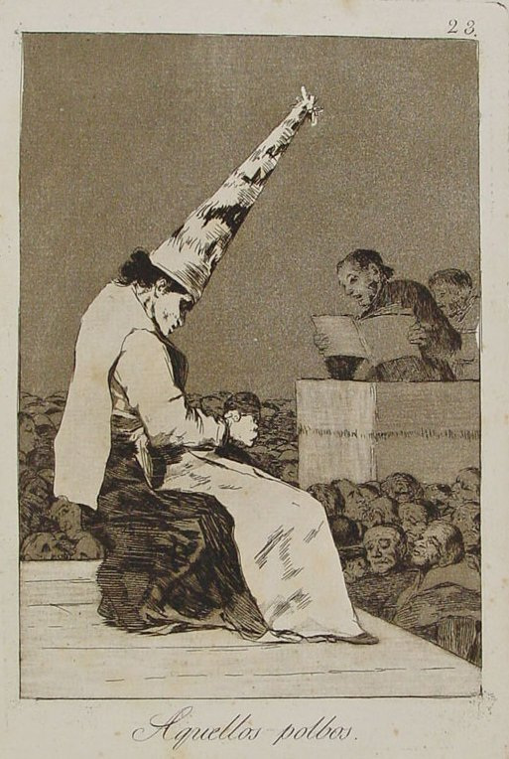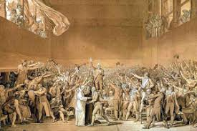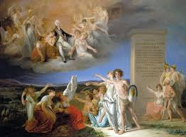1 (3 puntos) 2( 3 puntos) 3 ( 4 puntos)